Top Berufschancen nach Schulabschluss
Namhafte Unternehmen informierten beim Karrieretag an der HLUW Yspertal über Jobmöglichkeiten. Unsere Wirtschaft braucht dringend engagierte, ökologisch und umweltwirtschaftlich denkende junge Mitarbeiterinnen und Mitarbeiter.
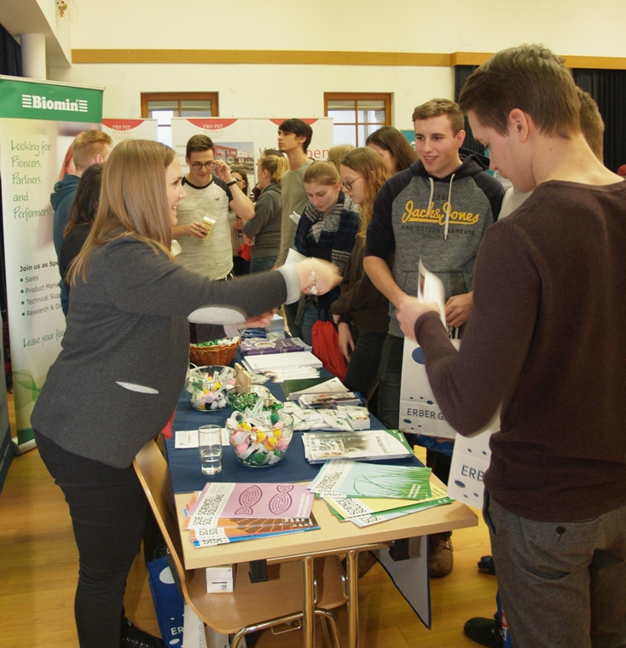
Karrieretag an der Höheren Lehranstalt für Umwelt und Wirtschaft! Umweltanalytik, Umweltwirtschaft und Umwelttechnik mit einem soliden Wissen in der Allgemeinbildung und in zwei Fremdsprachen zeichnen die unikate Ausbildung mit Maturaabschluss im Yspertal aus. Foto: HLUW Yspertal
Yspertal, Stift Zwettl – Am 22. Jänner 2020 waren zahlreiche Unternehmen zu Gast an der Privatschule des Zisterzienserstiftes Zwettl mit Sitz in Yspertal, um die Schülerinnen und Schüler über Jobmöglichkeiten in ihren Unternehmen zu informieren. Um künftige Mitarbeiter und Mitarbeiterinnen bemühten sich zum Beispiel Takeda Pharma Austria, MSD Animal Health Danube Biotech GmbH, Berglandmilch, Schaufler GmbH, Wüsterstrom E-Werk GmbH, Waldland Vermarktungs Gmbh, Kastner Großhandels GmbH, Pro Pet Austria Heimtiernahrung GmbH, BIOMIN GmbH, Austria Juice GmbH, Bioforschung Austria, Agrana Stärke GmbH und das Agrana Research & Innovation Center.
„Unsere Wirtschaft braucht engagierte, ökologisch und umweltwirtschaftlich denkende junge Mitarbeiterinnen und Mitarbeiter. Unsere berufsbildende Schule vermittelt seit fast 30 Jahren das notwendige Know-how. Man wird zum Beispiel Fachkraft für Umwelt-, Ressourcen- und Klimaschutz“, erklärt Schulleiter Mag. Gerhard Hackl.
Karrieretag als Informationsmesse

Sowohl die ausstellenden Unternehmen als auch die Schülerinnen und Schüler der 4. und 5. Jahrgänge waren begeistert. „Eine gute Gelegenheit sich über die Ein- und Aufstiegsmöglichkeiten bei den Unternehmen zu informieren. Besonders überrascht waren wir über die hohen Einstiegsgehälter speziell im Laborbereich“, so eine Maturantin der HLUW. Auch was den Mitarbeitern alles zusätzlich zum Gehalt geboten wird, war sehr spannend.

Zahlreiche Absolventen der Schule informierten!

Bei einigen Firmen informierten Absolventinnen und Absolventen der HLUW Yspertal als Mitarbeiterinnen bzw. Mitarbeiter über die Berufsmöglichkeiten und Tätigkeitprofile. Großes Interesse bestand bei den Schülerinnen und Schüler zum Beispiel wie der Einstieg und die berufliche Weiterentwicklung erfolgen kann bzw. möglich ist.
Die Aussteller beim Karrieretag waren mit den Gesprächen sehr zufrieden und gaben der Schule ein sehr positives Feedback. „Selten haben wir so interessierte Jugendliche erlebt“, freut sich ein Firmenchef. Man hofft auf viele Bewerbungen von Absolventinnen und Absolventen der HLUW Yspertal.

HLUW Yspertal - Planungen für das nächste Schuljahr laufen

„110 Neueinsteiger werden für das nächste Schuljahr aufgenommen“, so Schulleiter Mag. Gerhard Hackl. „Zwei Ausbildungszweige stehen zur Wahl: „Umwelt und Wirtschaft“ und „Wasser- und Kommunalwirtschaft“. Die Anmeldung für den Schulbesuch ist jederzeit möglich und wir freuen uns über Schnupperschülerinnen und -schüler. Der Anteil der Mädchen bei uns liegt bei etwa 45 Prozent“. Infos unter Tel. 07415 7249 oder http://www.hluwyspertal.ac.at

Lebendige Privatschule des Stiftes Zwettl in Yspertal

Besonders wichtig ist die geistige und körperliche Fitness. Mit zahlreichen Sportangeboten, von Fußball für Mädchen und Burschen über Volleyball bis hin zum Bogenschießen, Klettern und Fitnessprogrammen wird den Teenagern eine Menge geboten. Ein Drittel der Unterrichtszeit findet in Form von Praktika oder Projekten statt. Projektwochen und Fachexkursionen mit Auslandskontakten, miteinander arbeiten und Spaß haben und gemeinsam coole Freizeitangebote erleben, das alles sorgt für eine lebendige Berufsausbildung. Natürlich gibt es ein Privatinternat für Mädchen und Burschen. Mit umfangreichen Förderangeboten in der Schule und im Internat kann man seine persönliche Fitness steigern. Die Ausbildung schließt man mit der Reife- und Diplomprüfung ab und erlangt damit auch die Studienberechtigung. Nach facheinschlägiger Berufserfahrung können alle Absolventinnen und Absolventen auch um den Ingenieurtitel ansuchen.

